تاریخچه
شماره اصلاحیه | تاریخ انتشار | توضیحات | تهیه کننده
0 | 10/07/1397 | تهیه پیش‌نویس اولیه | سمانه مرادی
1 | 10/07/1397 | اعمال تغییرات ناشی از ممیزی داخلی | سمانه مرادی
2 | 17/07/1397 | اضافه شدن سوالات متداول در انتهای سند | سمانه مرادی

تذکر 1: در هر مرحله از فرایند ثبت درخواست دانشجوی نمونه، بر روی گزینه ذخیره در پایین فرم کلیک کنید تا اطلاعات درج شده ذخیره شود و جهت ثبت درخواست خود، می توانید بر روی کلید ثبت نهایی شرکت در جشنواره در سمت راست فرم کلیک کنید. شما تا قبل از اتمام مهلت ثبت درخواست دانشجوی نمونه می توانید درخواست ثبت شده خود را ویرایش نمایید.
تذکر 2: در هر مرحله از فرایند ثبت درخواست دانشجوی نمونه، با کلیک روی عبارت "جهت دریافت جدول امتیازات x لطفا بر روی لینک کلیک کنید" می توانید جدول امتیازات مربوط به هر بخش را مشاهده نمایید.
از طریق پورتال سازمان امور دانشجویان و از سربرگ ثبت درخواست دانشجوی نمونه، بخش پیشخوان را انتخاب کرده و بر روی آن کلیک نمایید. (تصویر 1)
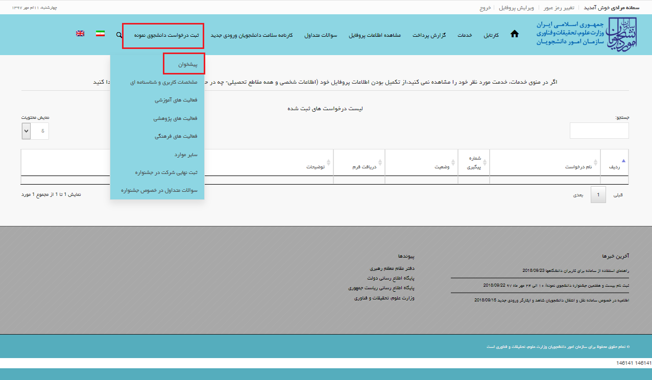
تصویر 1-انتخاب فرایند دانشجوی نمونه در پورتال
سیستم صفحه پیشخوان فرم دانشجوی نمونه را به شما نمایش می دهد. اطلاعات این قسمت طبق اطلاعاتی که در ثبت نام وارد کرده اید، نمایش داده می شود. در صورتی که اطلاعات موجود در این صفحه درست نمی باشد، بایستی از طریق لینک ویرایش پروفایل در بالای صفحه به ویرایش اطلاعات خود بپردازید. در قسمت های شرط کسب امتیاز زبان، اطلاعات اموزشی دوره های پیشین، اطلاعات آموزشی دوره متقاضی، مشخصات کاربری و شناسنامه ای می توانید وضعیت هر یک از قسمت های مذکور را مشاهده کنید که در تصویر فوق به صورت تکمیل نشده می باشد (تصویر 2)

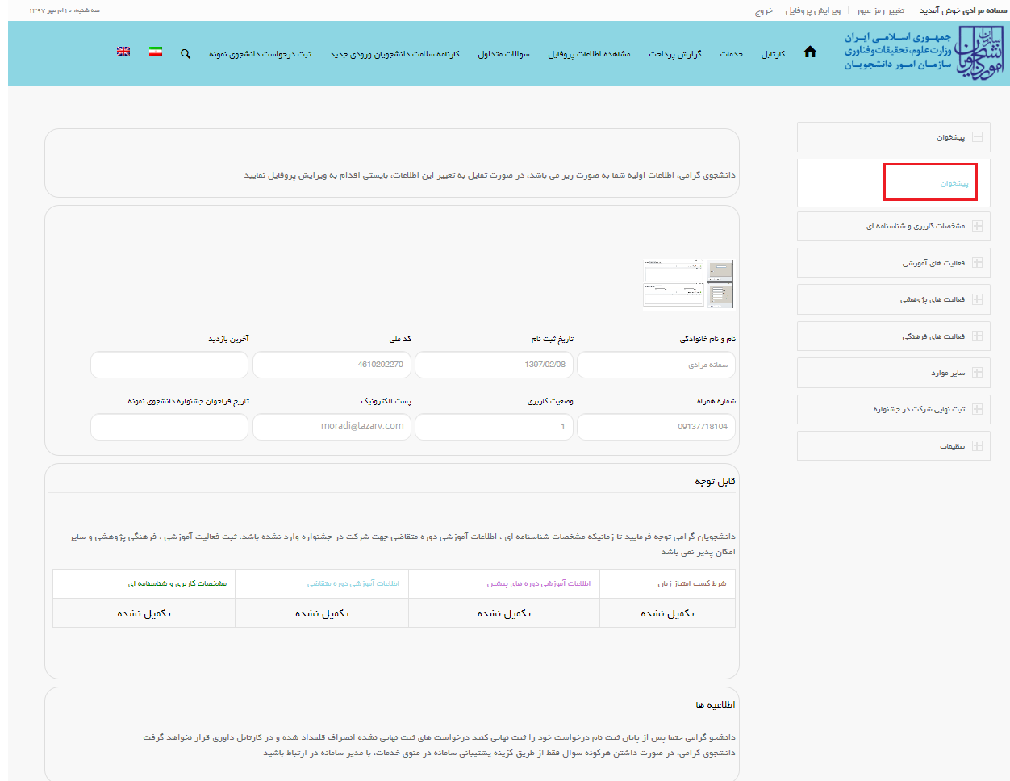
تصویر 2-نمایش صفحه پیشخوان در فرم فرایند برای متقاضی
با کلیک روی قسمت مشخصات کاربری و شناسنامه ای در سمت راست صفحه فرم مربوطه نمایش داده می شود. در این قسمت فیلدهایی که در ثبت نام، تکمیل نموده اید نمایش داده می شود. همچنین بایستی به مقداردهی سایر فیلدهای فرم بپردازید. با کلیک روی فیلدهای تصویر داوطلب و تصویر کارت ملی می توانید به مشاهده تصاویر آپلود شده در مرحله ثبت نام بپردازید. در صورتی که اطلاعات مربوط به این بخش صحیح نمی باشد، بایستی از طریق لینک ویرایش پروفایل در بالای صفحه به ویرایش اطلاعات خود بپردازید. سپس بر روی کلید ذخیره اطلاعات در پایین این قسمت کلیک کنید تا اطلاعات درج شده ذخیره شود (تصویر 3).
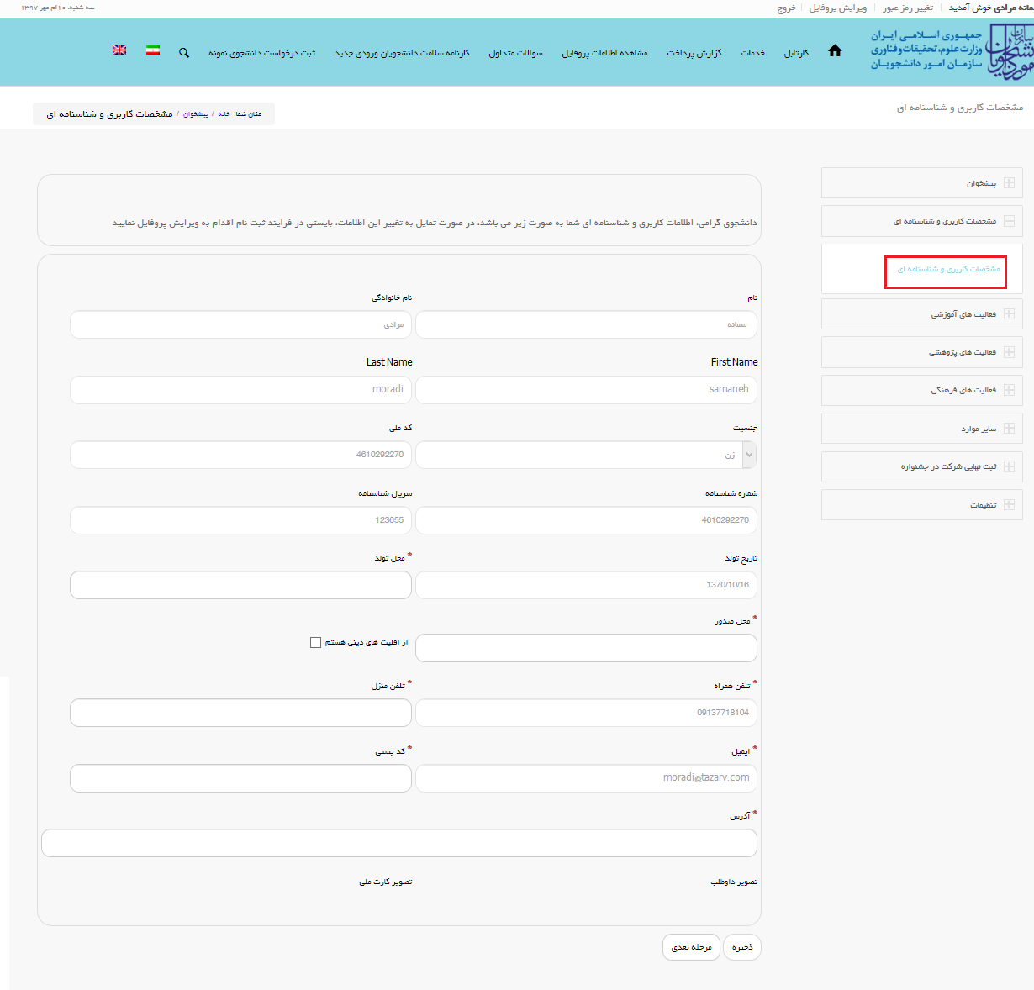
تصویر 3-نمایش صفحه مشخصات کاربری و شناسنامه ای در فرم فرایند برای متقاضی
سپس بر روی قسمت فعالیت های آموزشی، اطلاعات آموزشی دوره های پیشین کلیک کنید. سیستم فرم مربوطه را نمایش می دهد. در این قسمت اطلاعات مربوط به دوره های تحصیلی پیشین طبق اطلاعات ثبت نام بازیابی می شود. شما بایستی به مقداردهی فیلدهای مربوطه برای هر دوره بپردازید که با کلیک روی کلید ثبت در جدول، اطلاعات در جدول پایین صفحه درج می شود. در صورتی که اطلاعات مربوط به این بخش صحیح نمی باشد، بایستی از طریق لینک ویرایش پروفایل در بالای صفحه به ویرایش اطلاعات خود بپردازید. سپس بر روی کلید ذخیره اطلاعات در پایین این قسمت کلیک کنید تا اطلاعات درج شده ذخیره شود (تصاویر 4 و 5).

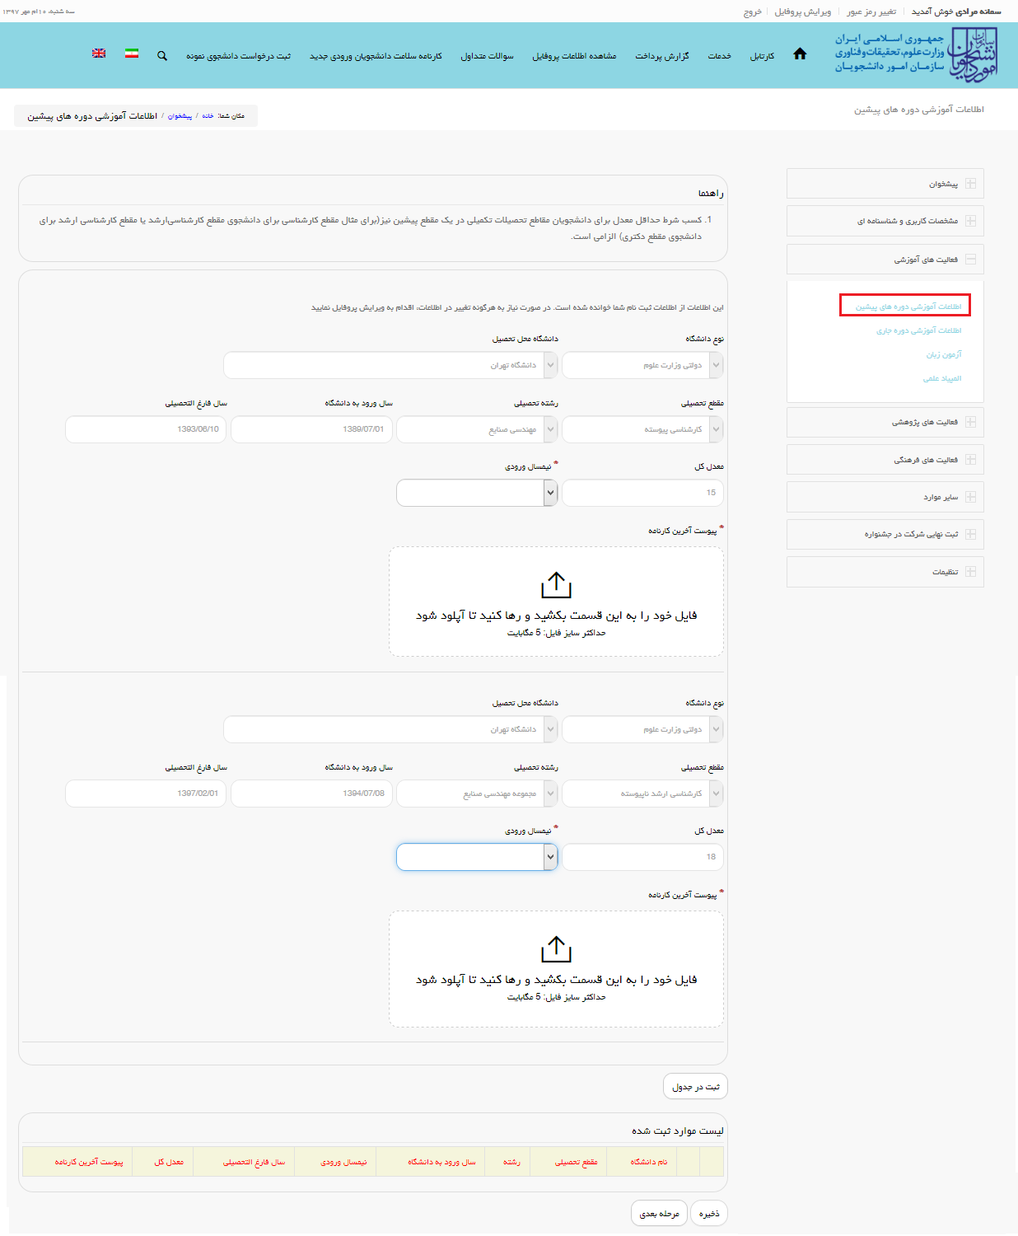
تصویر 4-نمایش صفحه اطلاعات آموزشی دوره های پیشین در فرم فرایند برای متقاضی

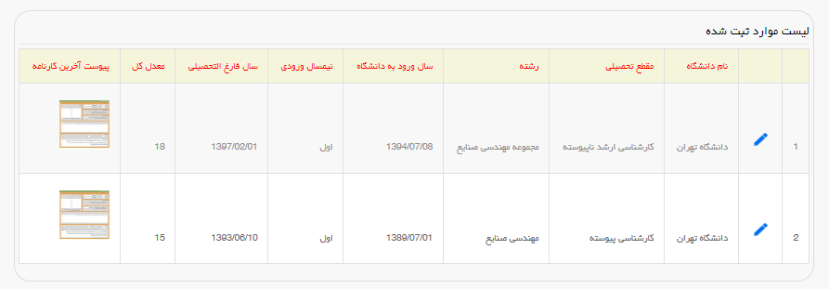
تصویر 5-نمایش جدول موارد ثبت شده در اطلاعات آموزشی دوره های پیشین در فرم فرایند برای متقاضی
سپس بر روی قسمت فعالیت های آموزشی، اطلاعات آموزشی دوره جاری کلیک کنید. سیستم فرم مربوطه را نمایش می دهد. در این قسمت اطلاعات مربوط به دوره تحصیلی جاری طبق اطلاعات ثبت نام بازیابی می شود. شما بایستی به مقداردهی فیلدهای مربوطه برای دوره جاری بپردازید که با کلیک روی کلید ثبت در جدول، اطلاعات در جدول پایین صفحه درج می شود. همچنین با درج فیلدهای مربوط به قسمت اطلاعات ریزمعدل، اضافه کردن نیمسال های جدید با استفاده از کلید اضافه و سپس کلیک روی کلید ثبت در جدول، اطلاعات مربوط به کلیه نیمسال های دوره جاری در جدول پایین این قسمت ثبت می شود. در صورتی که اطلاعات مربوط به این بخش صحیح نمی باشد، بایستی از طریق لینک ویرایش پروفایل در بالای صفحه به ویرایش اطلاعات خود بپردازید. سپس بر روی کلید ذخیره اطلاعات در پایین این قسمت کلیک کنید تا اطلاعات درج شده ذخیره شود (تصاویر 6 و 7).
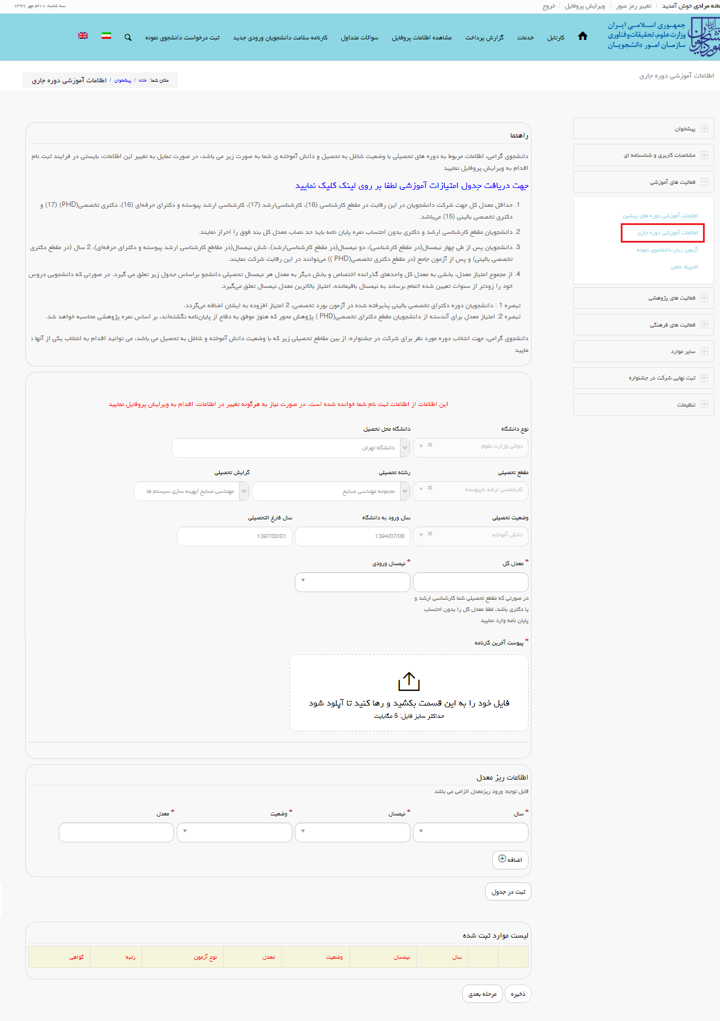
تصویر 6-نمایش صفحه اطلاعات آموزشی دوره جاری در فرم فرایند برای متقاضی
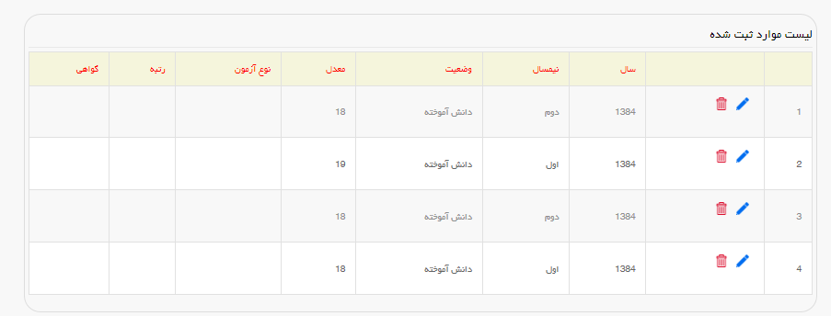
تصویر 7-نمایش جدول موارد ثبت شده در اطلاعات آموزشی دوره جاری در فرم فرایند برای متقاضی
جهت اضافه کردن فعالیت های آزمون زبان، بر روی قسمت فعالیت های آموزشی، آزمون زبان کلیک کنید. سیستم فرم مربوطه را نمایش می دهد. شما بایستی به مقداردهی فیلدهای مربوط به هر فعالیت آزمون زبان خود بپردازید که با کلیک روی کلید ثبت در جدول، اطلاعات در جدول پایین صفحه درج می شود. به همین ترتیب می توانید فعالیت جدیدی را در این قسمت اضافه کنید (تصویر 8).
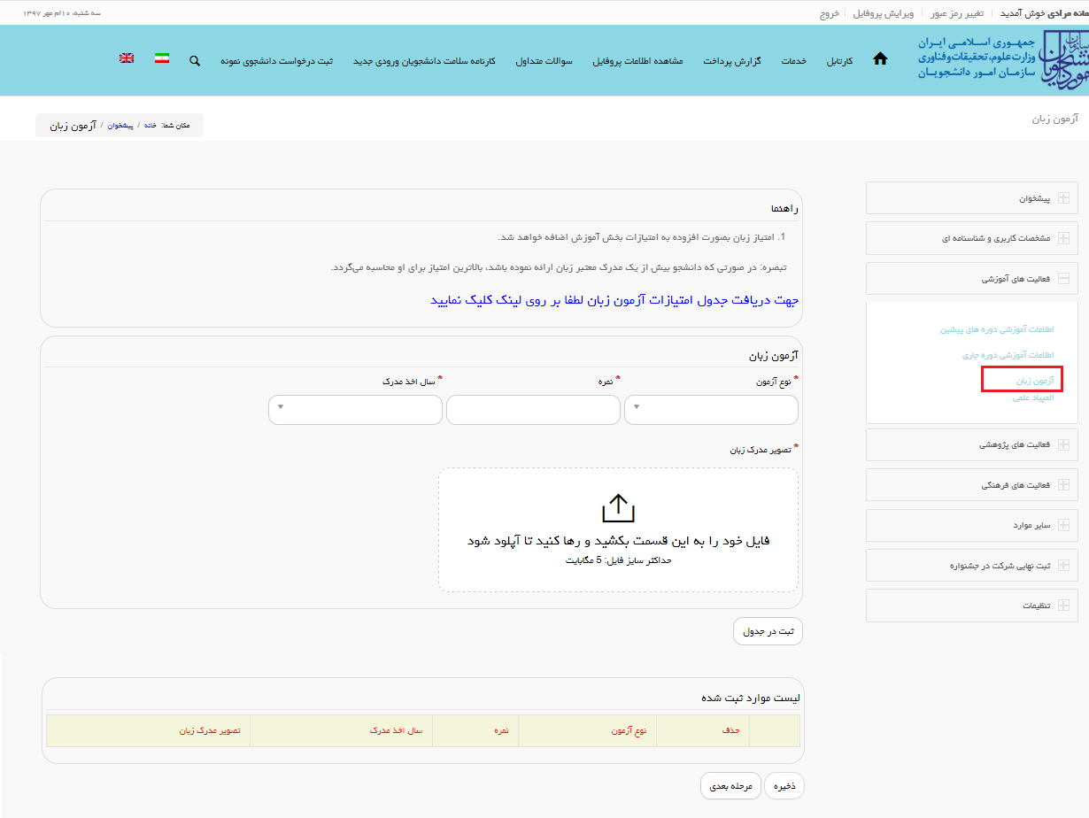
تصویر 8-نمایش صفحه آزمون زبان در فرم فرایند برای متقاضی
جهت اضافه کردن فعالیت های المپیاد علمی، بر روی قسمت فعالیت های آموزشی، المپیادهای علمی کلیک کنید. سیستم فرم مربوطه را نمایش می دهد. شما بایستی به مقداردهی فیلدهای مربوط به هر فعالیت المپیاد علمی خود بپردازید که با کلیک روی کلید ثبت در جدول، اطلاعات در جدول پایین صفحه درج می شود. به همین ترتیب می توانید فعالیت جدیدی را در این قسمت اضافه کنید (تصویر 9).
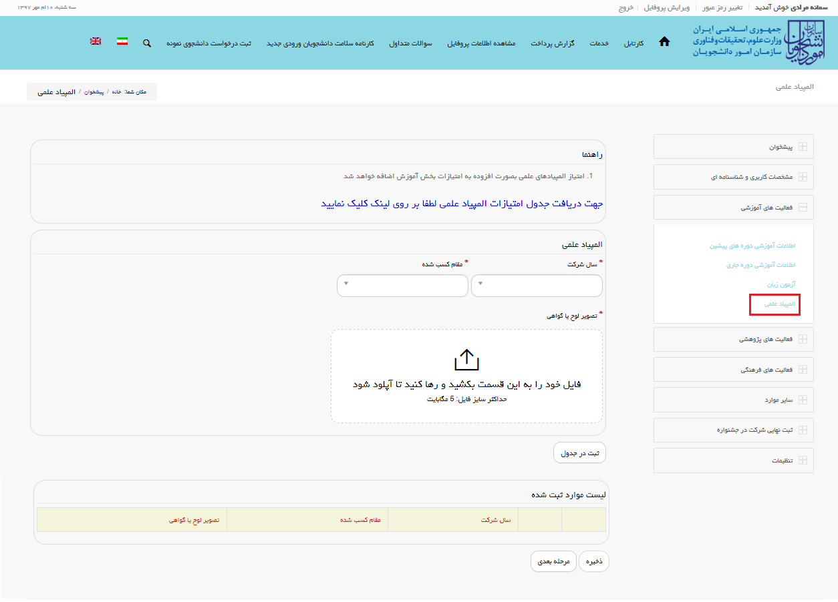
تصویر 9-نمایش صفحه المپیاد علمی در فرم فرایند برای متقاضی
پس از ثبت فعالیت های آموزشی، به همین ترتیب در بخش فعالیت های پژوهشی در صورت داشتن فعالیت های مربوطه روی لینک قسمت مورد نظر کلیک کنید و فیلدهای مربوط به هر کدام را تکمیل نمایید. جهت اضافه کردن فعالیت های مقالات، بر روی قسمت فعالیت های پژوهشی، مقالات کلیک کنید. سیستم فرم مربوطه را نمایش می دهد. در صورتی که گونه مقاله را مجله(ژورنال) انتخاب کنید، فیلدهای مربوط به آن را که در تصویر زیر مشخص است مقداردهی کنید. سپس با کلیک روی کلید ثبت در جدول، اطلاعات در جدول پایین صفحه درج می شود. به همین ترتیب می توانید فعالیت جدیدی را در این قسمت اضافه کنید (تصویر 10).

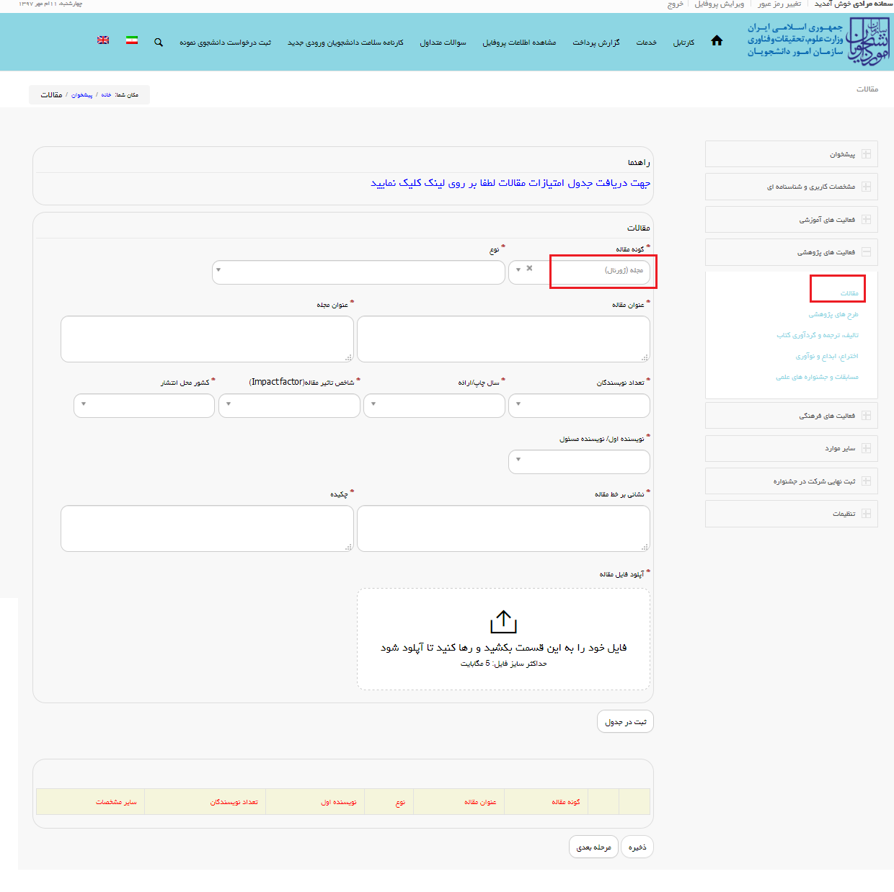
تصویر 10-نمایش صفحه مقالات (گونه مقاله مجله (زورنال)) در فرم فرایند برای متقاضی
در صورتی که گونه مقاله را مجله(ژورنال) انتخاب کنید، فیلدهای مربوط به آن را که در تصویر زیر مشخص است مقداردهی کنید. سپس با کلیک روی کلید ثبت در جدول، اطلاعات در جدول پایین صفحه درج می شود. به همین ترتیب می توانید فعالیت جدیدی را در این قسمت اضافه کنید (تصویر 11).

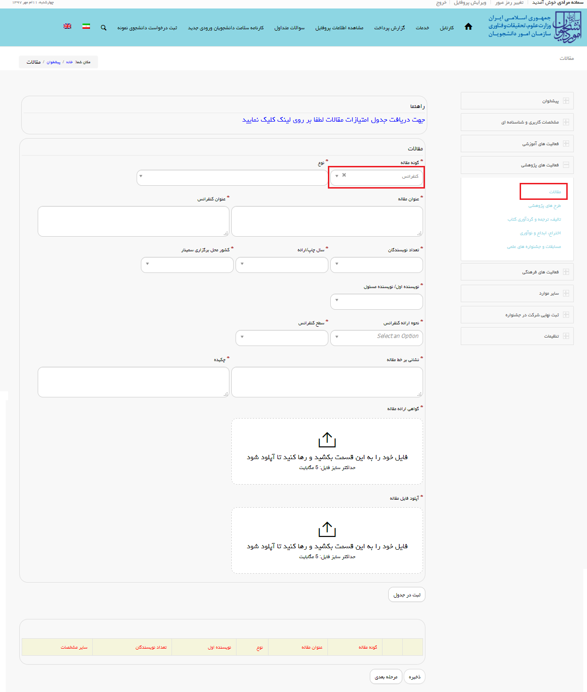
تصویر 11-نمایش صفحه مقالات (گونه مقاله کنفرانسی) در فرم فرایند برای متقاضی

جهت اضافه کردن فعالیت های طرح های پژوهشی، بر روی قسمت فعالیت های پژوهشی، طرح های پژوهشی کلیک کنید. سیستم فرم مربوطه را نمایش می دهد. فیلدهای موجود در فرم را مقداردهی کنید، سپس با کلیک روی کلید ثبت در جدول، اطلاعات در جدول پایین صفحه درج می شود. به همین ترتیب می توانید فعالیت جدیدی را در این قسمت اضافه کنید(تصویر 12).
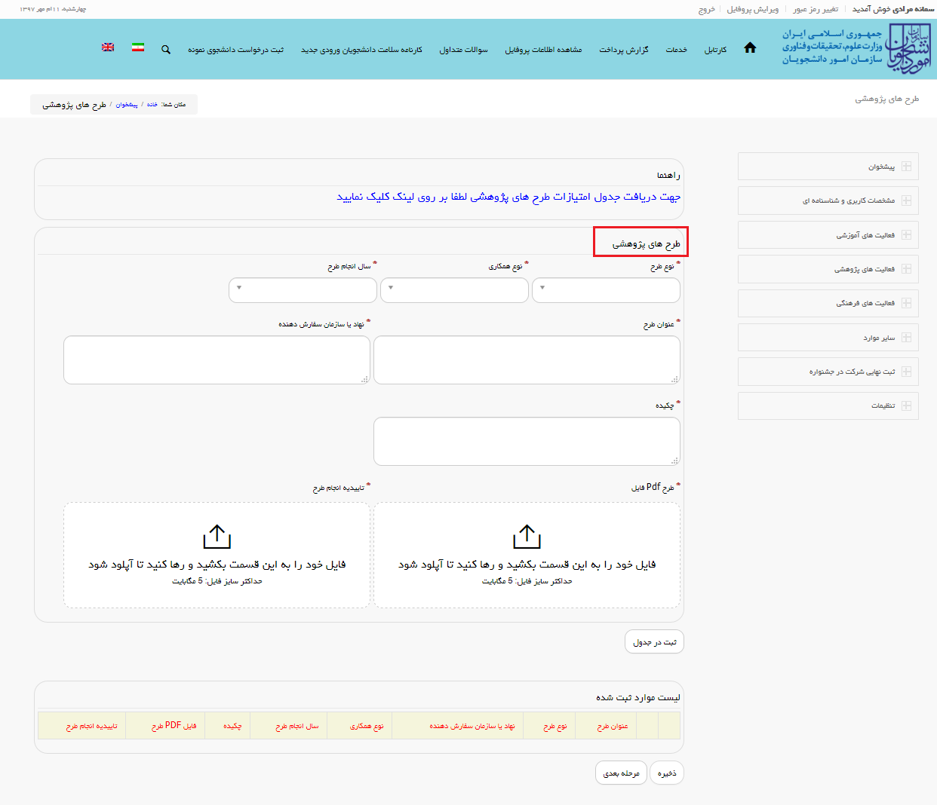
تصویر 12-نمایش صفحه طرح های پژوهشی در فرم فرایند برای متقاضی
جهت اضافه کردن فعالیت های تالیف، ترجمه و گردآوری کتاب، بر روی قسمت فعالیت های پژوهشی، تالیف، ترجمه و گردآوری کتاب کلیک کنید. سیستم فرم مربوطه را نمایش می دهد. فیلدهای مربوطه در این قسمت را مقداردهی کنید. سپس با کلیک روی کلید ثبت در جدول، اطلاعات در جدول پایین صفحه درج می شود. به همین ترتیب می توانید فعالیت جدیدی را در این قسمت اضافه کنید (تصویر 13).
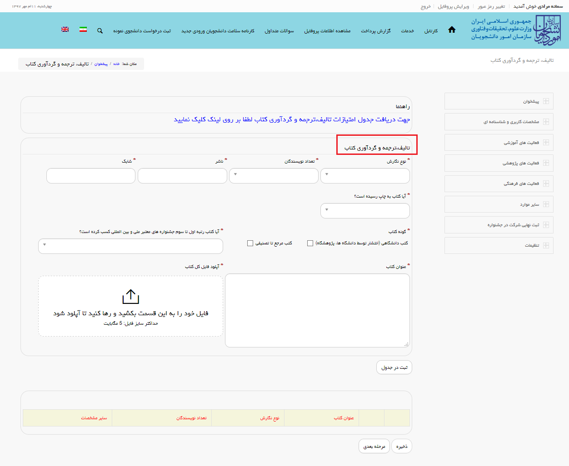
تصویر 13-نمایش صفحه تالیف، ترجمه و گردآوری کتاب در فرم فرایند برای متقاضی
جهت اضافه کردن فعالیت های اختراع، ابداع و نوآوری، بر روی قسمت فعالیت های پژوهشی، اختراع، ابداع و نوآوری کلیک کنید. سیستم فرم مربوطه را نمایش می دهد. فیلدهای مربوطه در این قسمت را مقداردهی کنید. سپس با کلیک روی کلید ثبت در جدول، اطلاعات در جدول پایین صفحه درج می شود. به همین ترتیب می توانید فعالیت جدیدی را در این قسمت اضافه کنید (تصویر 14).
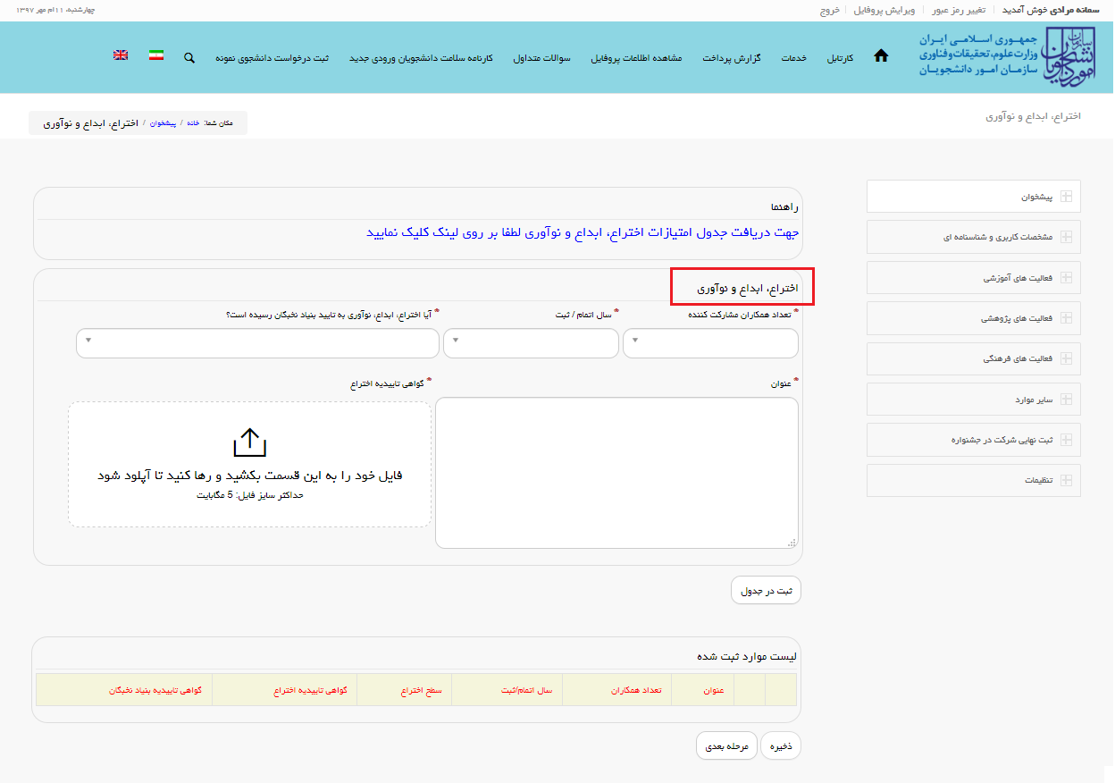
تصویر 14-نمایش صفحه اختراع، ابداع و نوآوری در فرم فرایند برای متقاضی
جهت اضافه کردن مسابقات و جشنواره های علمی، بر روی قسمت فعالیت های پژوهشی، مسابقات و جشنواره های علمی کلیک کنید. سیستم فرم مربوطه را نمایش می دهد. فیلدهای مربوطه در این قسمت را مقداردهی کنید. سپس با کلیک روی کلید ثبت در جدول، اطلاعات در جدول پایین صفحه درج می شود. به همین ترتیب می توانید فعالیت جدیدی را در این قسمت اضافه کنید (تصویر 15).
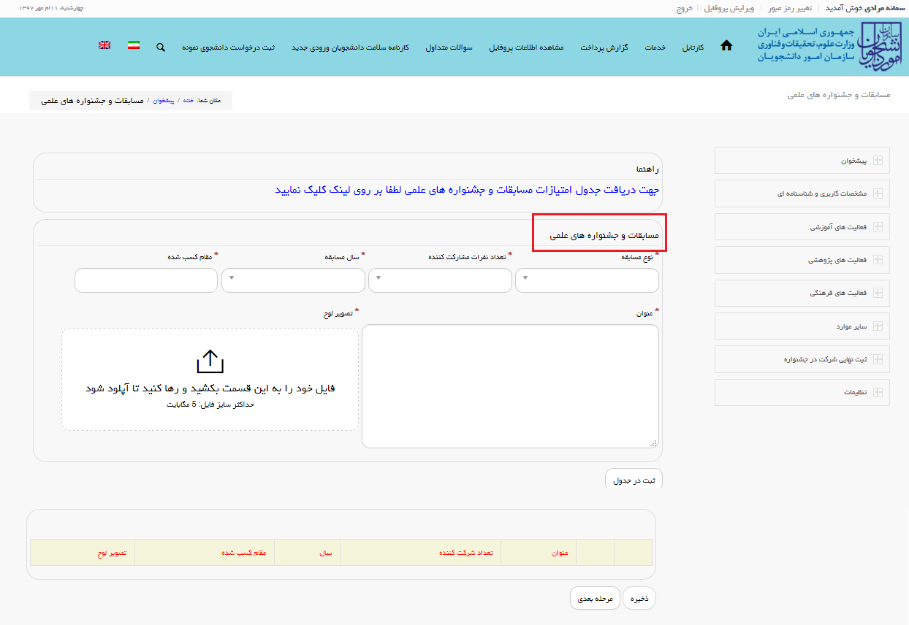
تصویر 15-نمایش صفحه مسابقات و جشنواره های علمی در فرم فرایند برای متقاضی
همچنین در بخش فعالیت های فرهنگی در صورت داشتن فعالیت های مربوطه روی لینک قسمت مورد نظر کلیک کنید و فیلدهای مربوط به هر کدام را تکمیل نمایید. جهت اضافه کردن فعالیت های قرآنی، بر روی قسمت فعالیت های فرهنگی، فعالیت های قرآنی کلیک کنید. سیستم فرم مربوطه را نمایش می دهد. فیلدهای مربوطه را مقداردهی کنید.، سپس با کلیک روی کلید ثبت در جدول، اطلاعات در جدول پایین صفحه درج می شود. به همین ترتیب می توانید فعالیت جدیدی را در این قسمت اضافه کنید (تصویر 16).
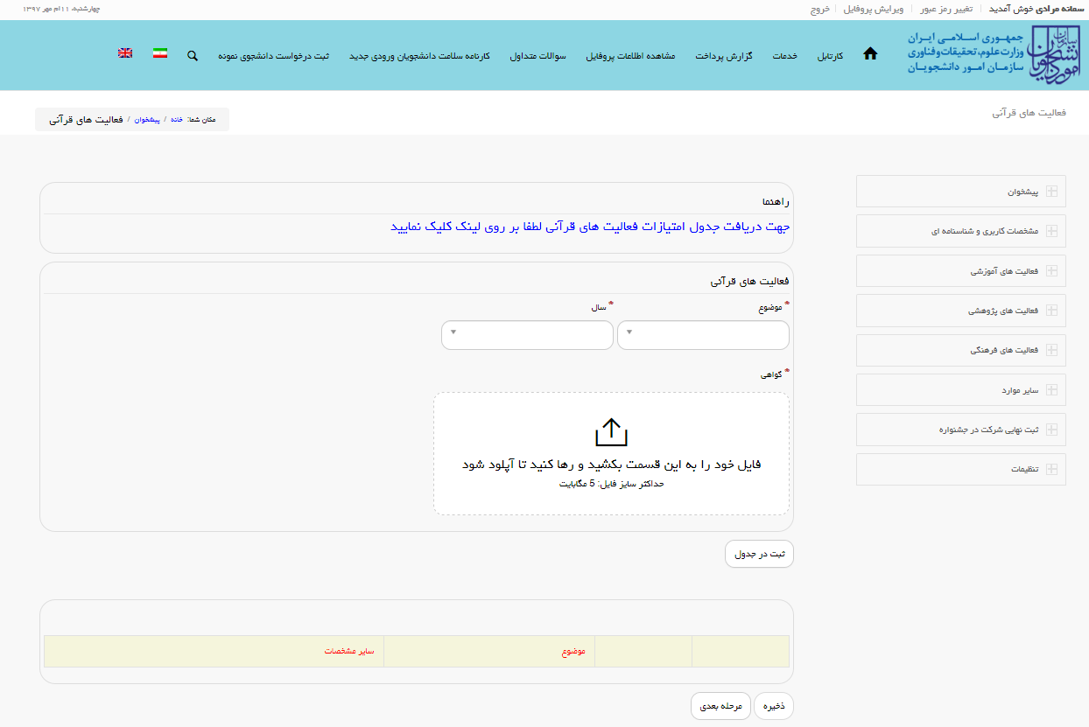
تصویر 16-نمایش صفحه فعالیت های قرآنی در فرم فرایند برای متقاضی
جهت ثبت فعالیت در نهادهای دانشجویی، بر روی قسمت فعالیت های فرهنگی، فعالیت در نهادهای دانشجویی کلیک کنید. سیستم فرم مربوطه را نمایش می دهد. فیلدهای مربوطه را مقداردهی کنید.، سپس با کلیک روی کلید ثبت در جدول، اطلاعات در جدول پایین صفحه درج می شود. به همین ترتیب می توانید فعالیت جدیدی را در این قسمت اضافه کنید (تصویر 17).
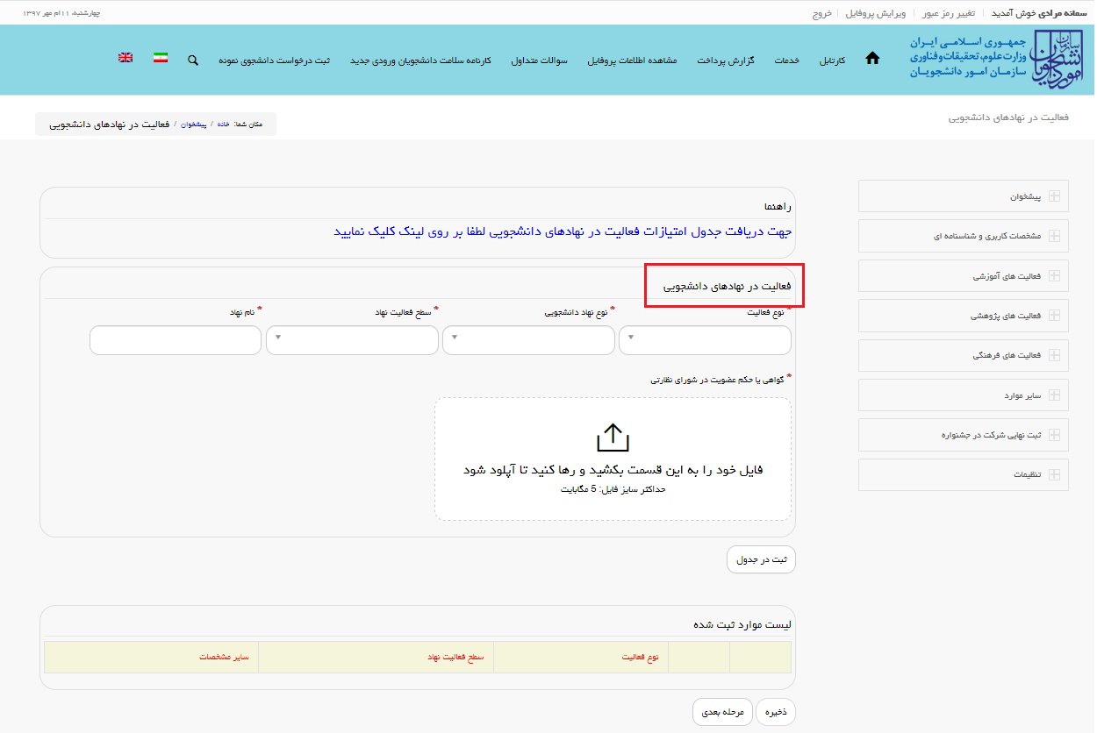
تصویر 17-نمایش صفحه فعالیت در نهادهای دانشجویی در فرم فرایند برای متقاضی
جهت ثبت فعالیت در نهادهای نظارتی، بر روی قسمت فعالیت های فرهنگی، فعالیت در نهادهای نظارتی کلیک کنید. سیستم فرم مربوطه را نمایش می دهد. فیلدهای مربوطه را مقداردهی کنید.، سپس با کلیک روی کلید ثبت در جدول، اطلاعات در جدول پایین صفحه درج می شود. به همین ترتیب می توانید فعالیت جدیدی را در این قسمت اضافه کنید (تصویر 18).
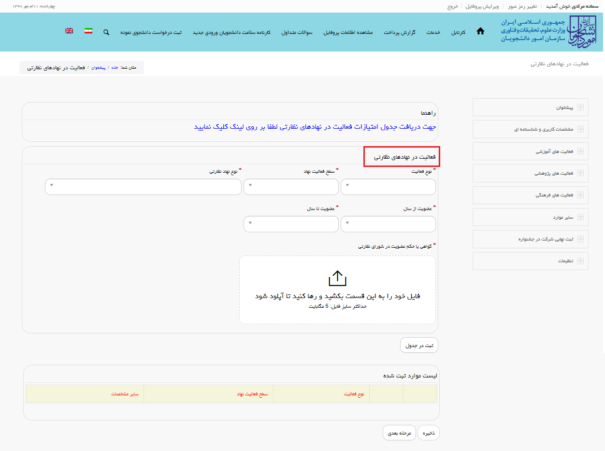
تصویر 18-نمایش صفحه فعالیت در نهادهای نظارتی در فرم فرایند برای متقاضی
جهت ثبت نشریات دانشجویی، بر روی قسمت فعالیت های فرهنگی، نشریات دانشجویی کلیک کنید. سیستم فرم مربوطه را نمایش می دهد. فیلدهای مربوطه را مقداردهی کنید.، سپس با کلیک روی کلید ثبت در جدول، اطلاعات در جدول پایین صفحه درج می شود. به همین ترتیب می توانید فعالیت جدیدی را در این قسمت اضافه کنید(تصویر 19).

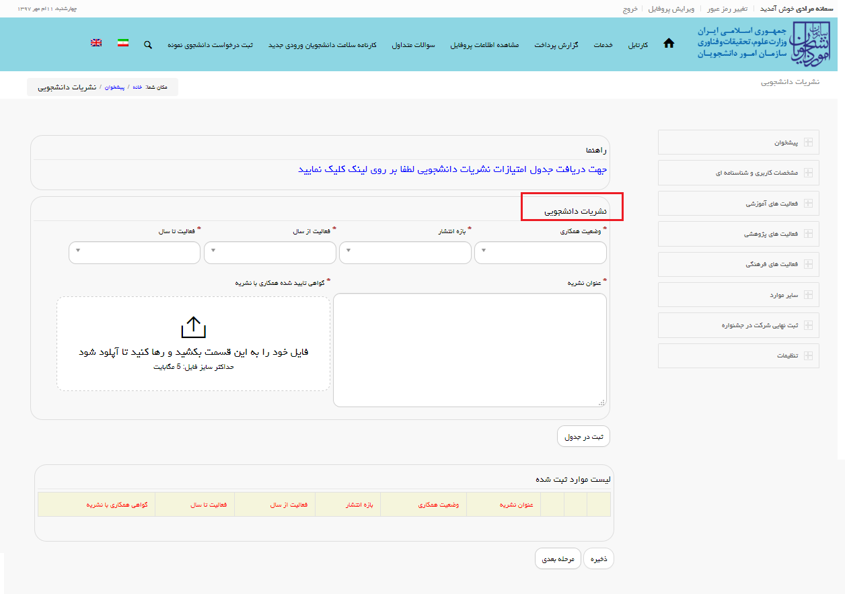
تصویر 19-نمایش صفحه نشریات دانشجویی در فرم فرایند برای متقاضی
جهت ثبت تالیف کتب فرهنگی، بر روی قسمت فعالیت های فرهنگی، تالیف کتب فرهنگی کلیک کنید. سیستم فرم مربوطه را نمایش می دهد. فیلدهای مربوطه را مقداردهی کنید.، سپس با کلیک روی کلید ثبت در جدول، اطلاعات در جدول پایین صفحه درج می شود. به همین ترتیب می توانید فعالیت جدیدی را در این قسمت اضافه کنید (تصویر 20).
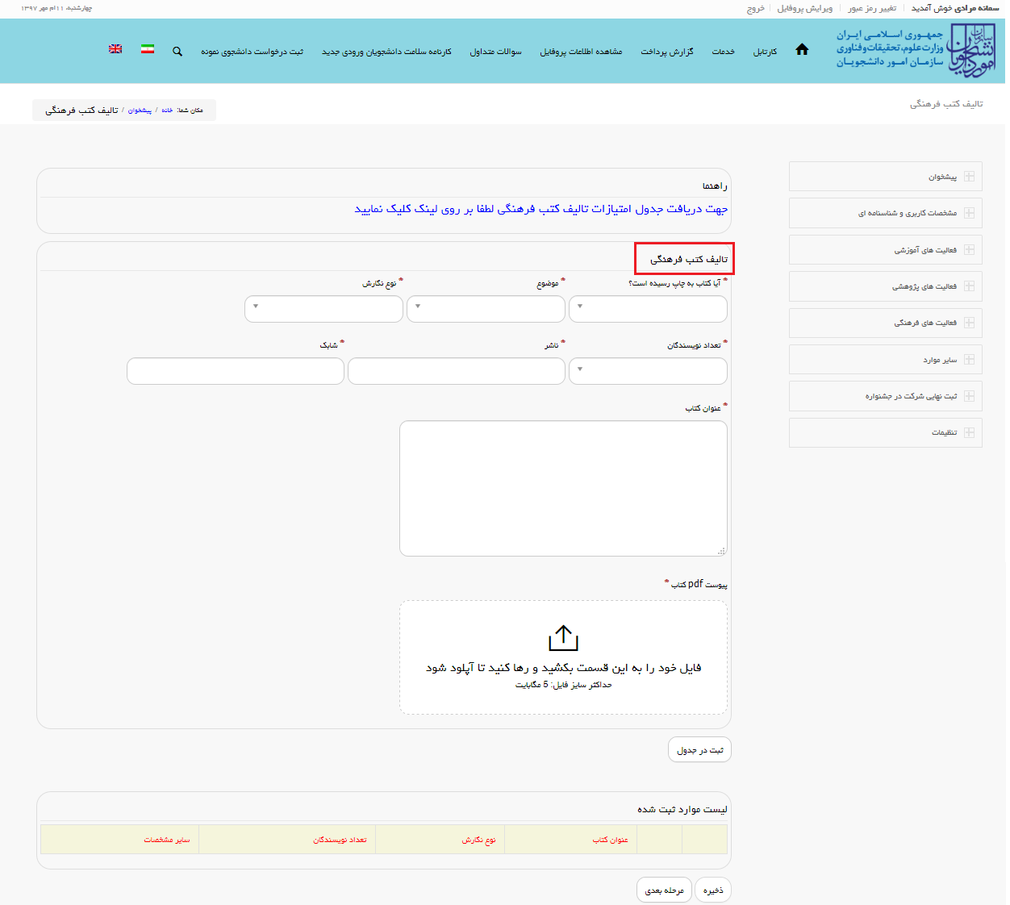
تصویر 20-نمایش صفحه تالیف کتب فرهنگی در فرم فرایند برای متقاضی
جهت ثبت فعالیت های ادبی و هنری، بر روی قسمت فعالیت های فرهنگی، فعالیت های ادبی و هنری کلیک کنید. سیستم فرم مربوطه را نمایش می دهد. فیلدهای مربوطه را مقداردهی کنید.، سپس با کلیک روی کلید ثبت در جدول، اطلاعات در جدول پایین صفحه درج می شود. به همین ترتیب می توانید فعالیت جدیدی را در این قسمت اضافه کنید(تصویر 21).
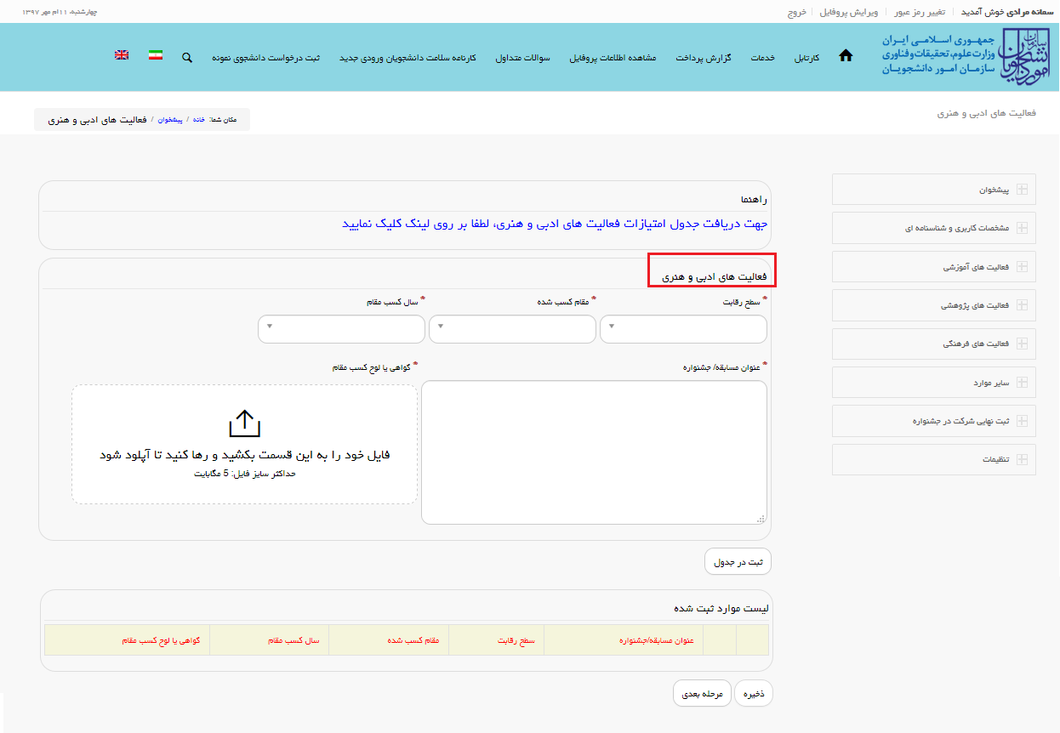
تصویر 21-نمایش صفحه فعالیت های ادبی و هنری در فرم فرایند برای متقاضی
جهت ثبت سوابق ایثارگری، بر روی قسمت فعالیت های فرهنگی، سوابق ایثارگری کلیک کنید. سیستم فرم مربوطه را نمایش می دهد. فیلدهای مربوطه را مقداردهی کنید.، سپس با کلیک روی کلید ثبت در جدول، اطلاعات در جدول پایین صفحه درج می شود. به همین ترتیب می توانید فعالیت جدیدی را در این قسمت اضافه کنید (تصویر 22).
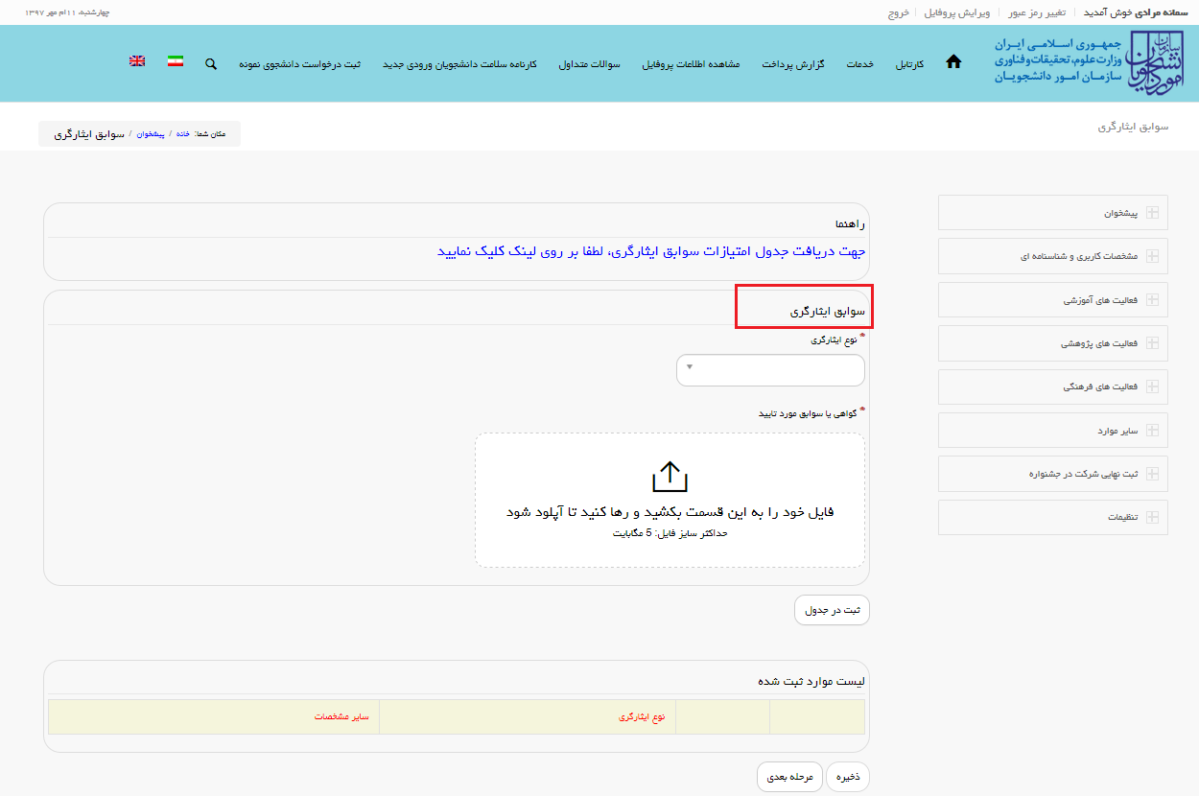
تصویر 22-نمایش صفحه سوابق ایثارگری در فرم فرایند برای متقاضی
جهت ثبت فعالیت های ورزشی، بر روی قسمت فعالیت های فرهنگی، فعالیت های ورزشی کلیک کنید. سیستم فرم مربوطه را نمایش می دهد. فیلدهای مربوطه را مقداردهی کنید.، سپس با کلیک روی کلید ثبت در جدول، اطلاعات در جدول پایین صفحه درج می شود. به همین ترتیب می توانید فعالیت جدیدی را در این قسمت اضافه کنید(تصویر 23).
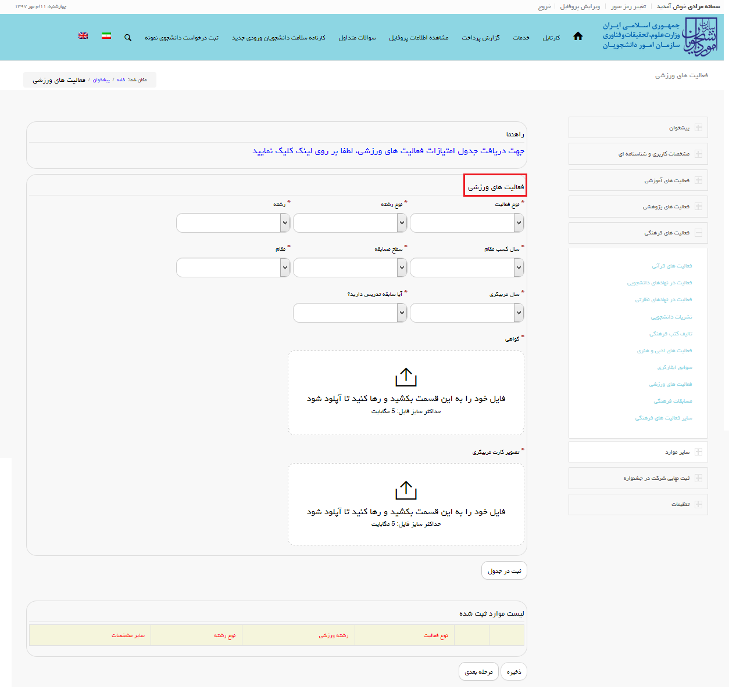
تصویر 23-نمایش صفحه فعالیت های ورزشی در فرم فرایند برای متقاضی
جهت ثبت مسابقات فرهنگی، بر روی قسمت فعالیت های فرهنگی، مسابقات فرهنگی کلیک کنید. سیستم فرم مربوطه را نمایش می دهد. فیلدهای مربوطه را مقداردهی کنید.، سپس با کلیک روی کلید ثبت در جدول، اطلاعات در جدول پایین صفحه درج می شود. به همین ترتیب می توانید فعالیت جدیدی را در این قسمت اضافه کنید(تصویر 24).

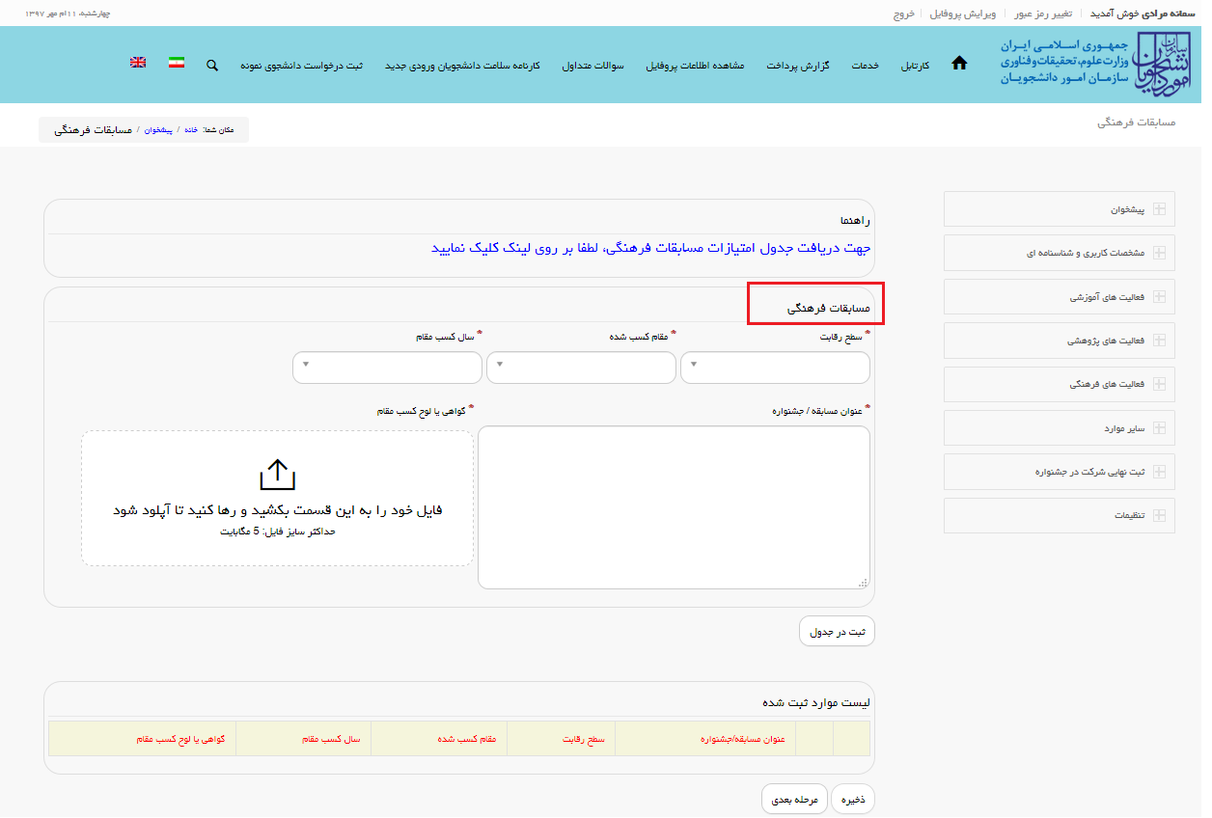
تصویر 24-نمایش صفحه مسابقات فرهنگی در فرم فرایند برای متقاضی
جهت ثبت سایر فعالیت های فرهنگی، بر روی قسمت فعالیت های فرهنگی، سایر فعالیت های فرهنگی کلیک کنید. سیستم فرم مربوطه را نمایش می دهد. فیلدهای مربوطه را مقداردهی کنید.، سپس با کلیک روی کلید ثبت در جدول، اطلاعات در جدول پایین صفحه درج می شود. به همین ترتیب می توانید فعالیت جدیدی را در این قسمت اضافه کنید(تصویر 25).
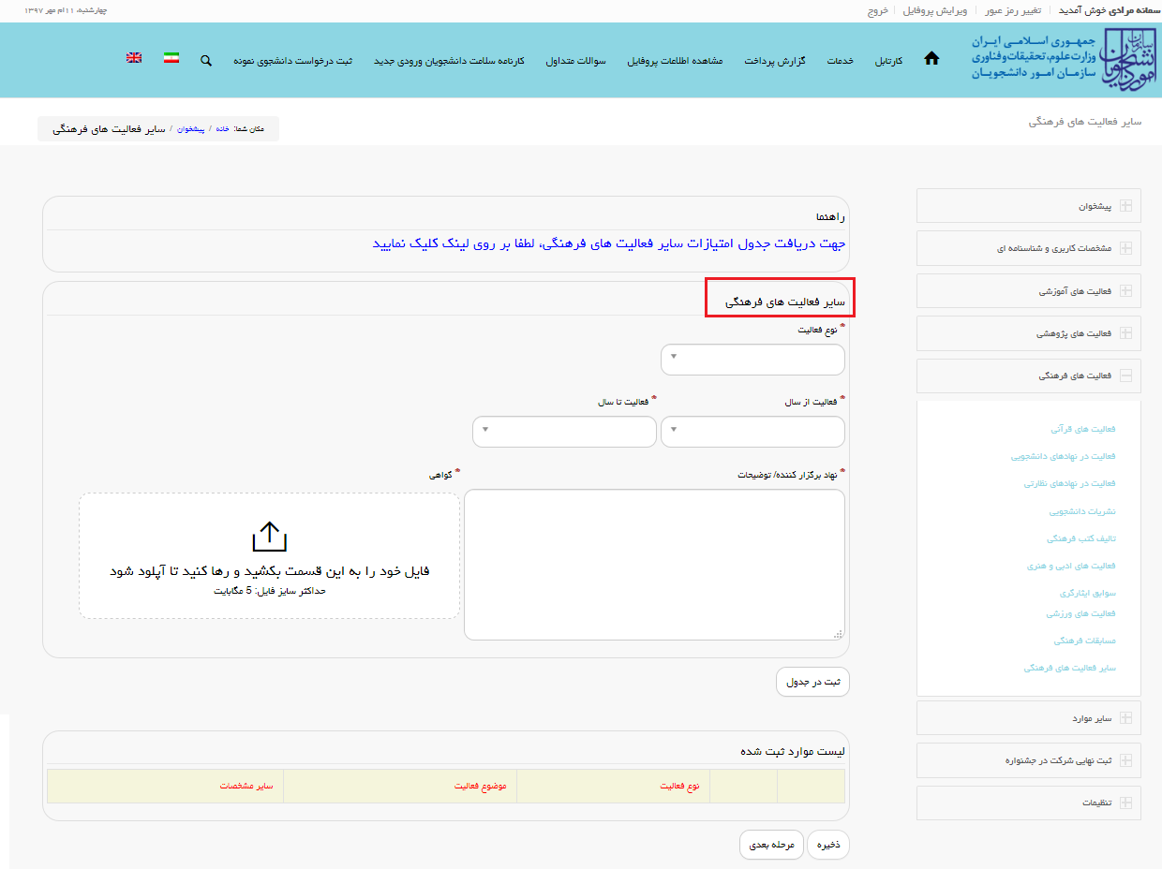
تصویر 25-نمایش صفحه سایر مسابقات فرهنگی در فرم فرایند برای متقاضی
پس از ثبت اطلاعات در قسمت های مختلف فعالیت های فرهنگی، در صورت داشتن معلولیت و یا داشتن افتخارت علمی روی بخش سایر موارد کلیک کنید. برای ثبت اطلاعات در بخش معلولیت روی سایر موارد، معلولیت کلیک کنید. سیستم فرم مربوطه را نمایش می دهد. فیلدهای مربوطه را مقداردهی کنید.، سپس با کلیک روی کلید ثبت در جدول، اطلاعات در جدول پایین صفحه درج می شود. به همین ترتیب می توانید فعالیت جدیدی را در این قسمت اضافه کنید(تصویر 26).
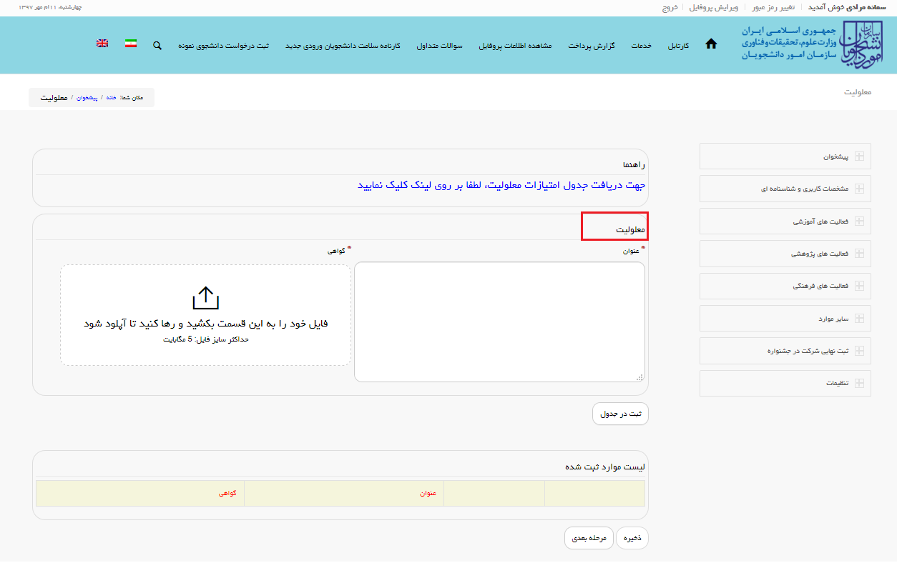
تصویر 26-نمایش صفحه معلولیت در فرم فرایند برای متقاضی
برای ثبت اطلاعات در بخش افتخارات روی سایر موارد، افتخارات کلیک کنید. سیستم فرم مربوطه را نمایش می دهد. فیلدهای مربوطه را مقداردهی کنید.، سپس با کلیک روی کلید ثبت در جدول، اطلاعات در جدول پایین صفحه درج می شود. به همین ترتیب می توانید فعالیت جدیدی را در این قسمت اضافه کنید (تصویر 27).
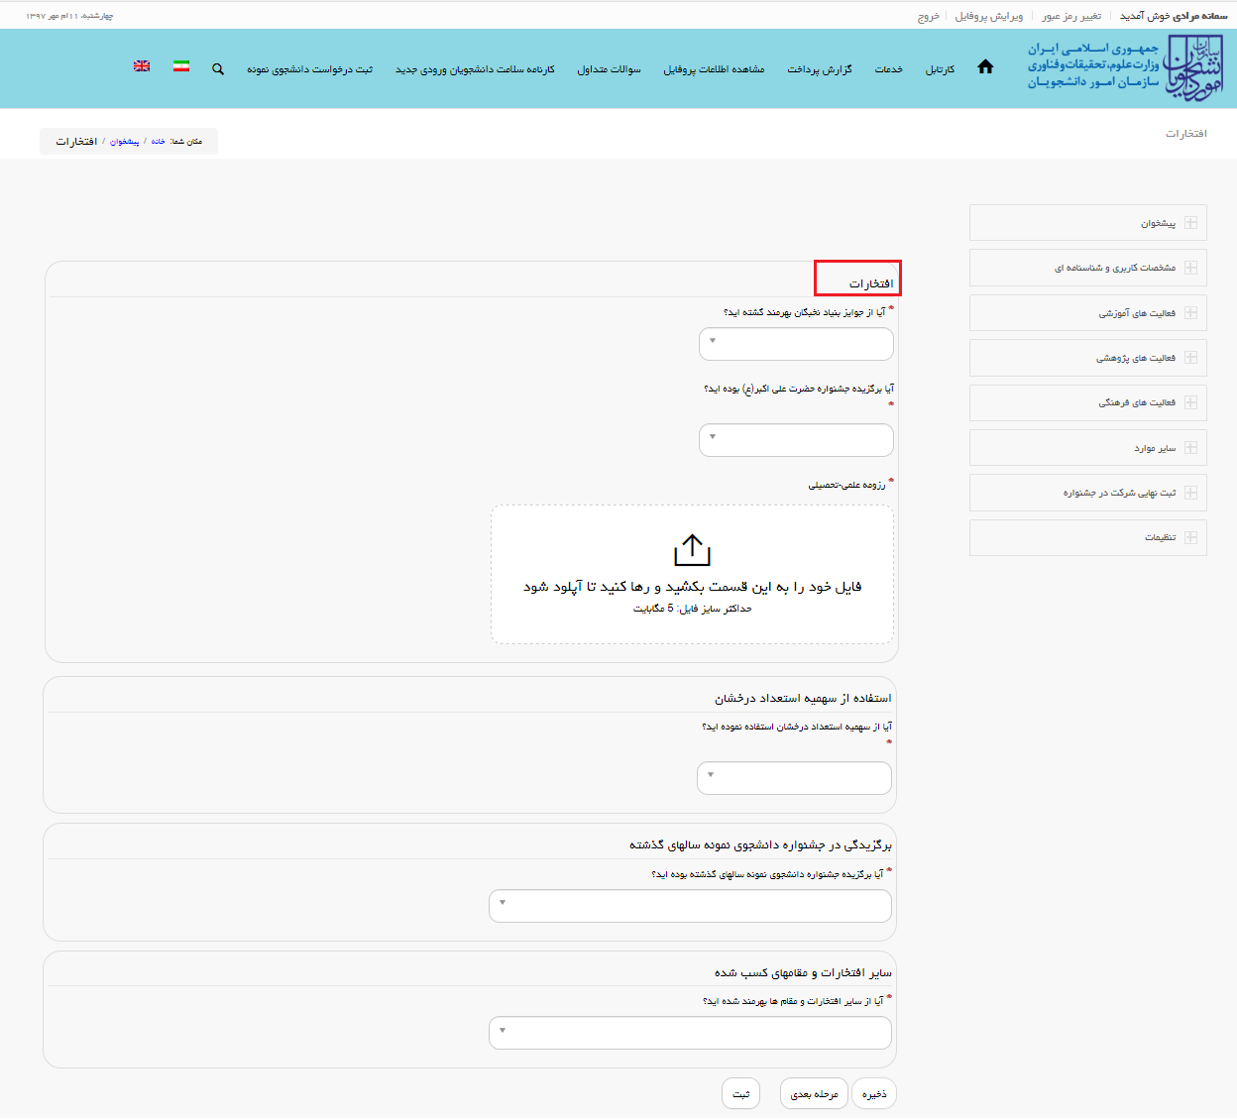
تصویر 27-نمایش صفحه افتخارات در فرم فرایند برای متقاضی
پس از ثبت اطلاعات در بخش های مختلف فرم دانشجوی نمونه، بر روی گزینه "ثبت نهایی شرکت در جشنواره" کلیک کنید تا درخواست دانشجوی نمونه شما ثبت شود. سپس سیستم پیش نمایشی از هر قسمت از فعالیت های ثبت شده توسط شما را نمایش می دهد. در صورت صحت اطلاعات در هر قسمت بر روی گزینه تایید اطلاعات و بعدی کلیک کنید(تصویر 28).
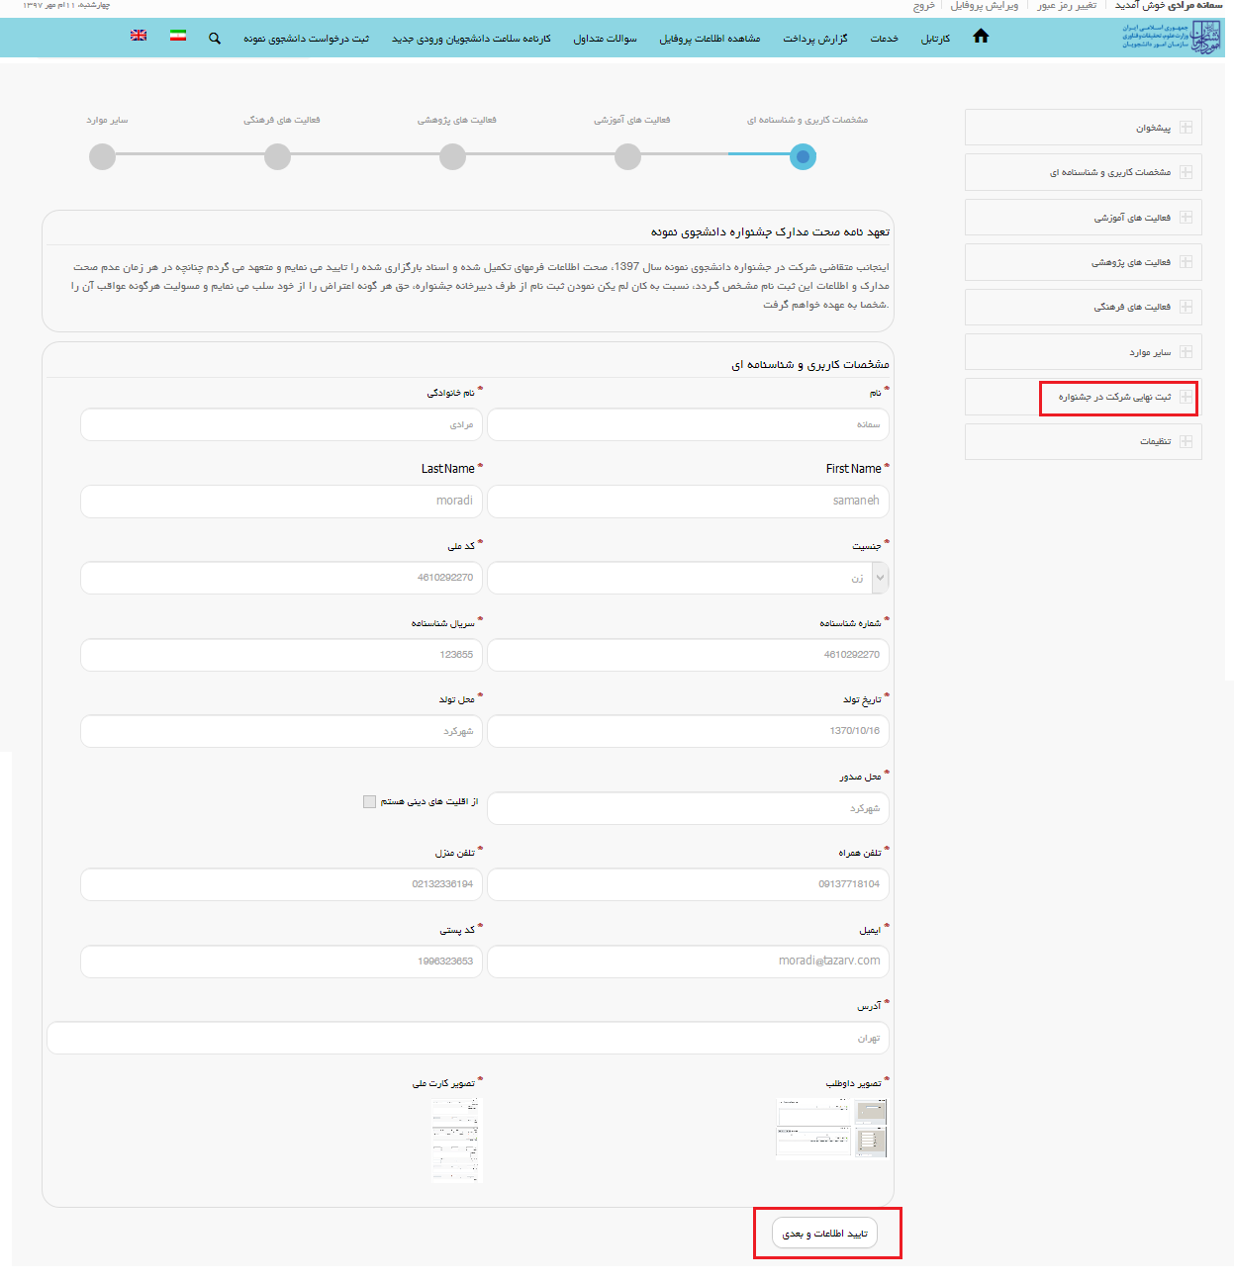
تصویر 28-ثبت نهایی شرکت در جشنواره توسط برای متقاضی
در صورتی که در هر مرحله اطلاعات درج شده درست نباشد یا بر اساس آیین نامه نباشد، سیستم پیغام خطای مناسب را نمایش می دهد که می توانید به ویرایش اطلاعات و ثبت مجدد آنها بپردازید. توجه داشته باشید که در هر یک از بخش های فعالیت های پژوهشی و فرهنگی حداقل یک فعالیت را ثبت کرده باشید، در غیر این صورت سیستم پیغام خطای مناسب را نمایش می دهد.در نهایت پس از درج اطلاعات در فرم دانشجوی نمونه در گام آخر با پاسخ به سوال امنیتی و انتخاب کلید ارسال، به ثبت نهایی درخواست خود اقدام نمایید(تصویر 29).
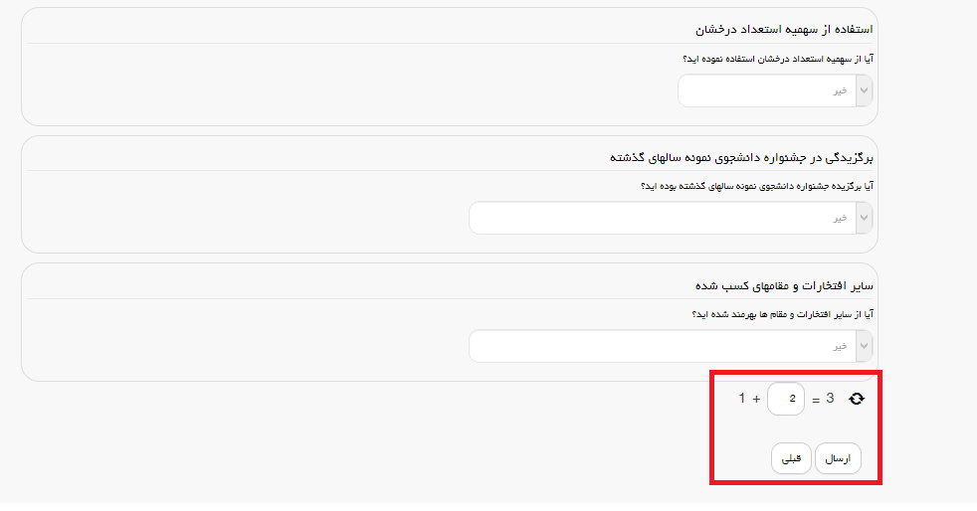
تصویر 29-پاسخ به سوال امنیتی توسط متقاضی
با ثبت موفقیت آمیز درخواست دانشجوی نمونه، سیستم پیغام مناسب را به همراه کد پیگیری به شما نمایش می دهد(تصویر 30).
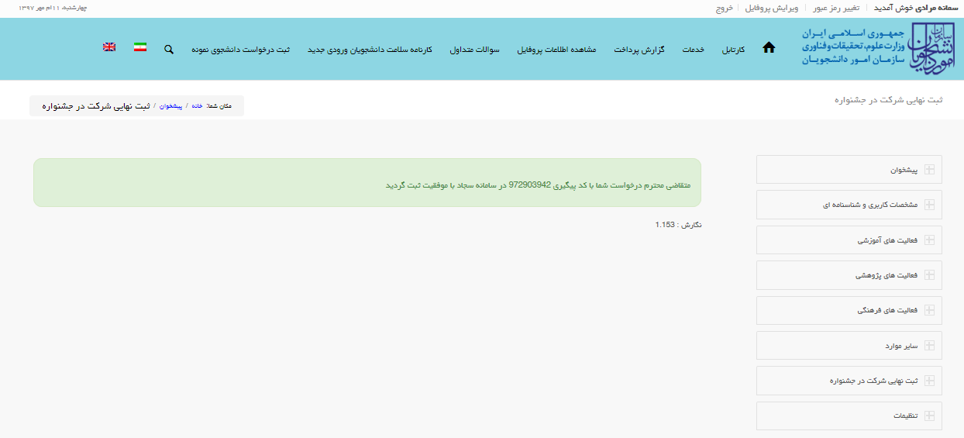
تصویر 30-نمایش پیغام ثبت موفقیت آمیز فرایند دانشجوی نمونه برای متقاضی

سوالات متداول
- برای تغییر اطلاعات مقطع و یا نام دانشگاه خود چه امکانی وجود دارد؟
در صورت وارد کردن نام دانشگاه ، مقطع ، نوع دانشگاه، سال ورود چنانچه سهوا دچار انتخاب اشتباه شده اید در قسمت ویرایش پروفایل و در صفحه سوابق آموزشی، می توانید اصلاحات مورد نیاز را انجام دهید.

- شرط ورود را در مقطع فعلی ندارم آیا امکان ثبت نام در مقطع قبلی را دارم؟
پاسخ این سوال به صراحت در ایین نامه آمده است در صورتیکه شما دوره قبلی را در حد فاصل فراخوان جشنواره سال گذشته و امسال به اتمام رسانیده باشید و فارغ التحصیل شده باشید می توانید در اولین فراخوان (یعنی فراخوان مهر ماه سال جاری ) در مقطع قبلی خود شرکت کنید فقط توجه کنید کلیه مستندات و رزومه های شما باید مربوط به مقطع ثبت نام شما که همان مقطع قبلی را انتخاب کرده اید باشد در این مورد دقت فرمائید.

- رشته من برای ثبت نام در سامانه موجود نمی باشد؟
متقاضیانی که رشته آن ها در سامانه موجود نیست در قسمت پشتیبانی سامانه نام رشته و مقطع تحصیلی و سال ورود به دانشگاه خود را ارسال نمایید. همچنین گروه تخصصی رشته مذکور را نیز قید نمائید.

- شرط آزمون زبان را ندارم؟
شرط آزمون زبان برای مقاطع ذکر شده در جدول صفحه اصلی سایت برای متقاضیان کلیه دانشگاه های تایع وزارت علوم و وزارت بهداشت الزامیست و مقادیر هر رنج در اصلاحیه ایین نامه موجود در سامانه گفته شده است کلیه متقاضیان متناسب با مقادیر گفته شده حق شرکت در جشنواره مذکور را دارا می باشند توضیح اینکه جهت تسهیل شرایط شرکت ویژه متقاضیان طبق آخرین اطلاعیه مندرج در سامانه شرط صفر معادل حداقل نمره 50 msrt برای دارندگان وزارت علوم همانند متقاضیان وزارت بهداشت لحاظ می شود. دانشجویانی که در جدول صفحه اصلی سایت شرط ازمون زبان برای انان الزامیست در صورت عدم ارائه مستندات درخواست انها در مرحله ثبت اولیه باقی مانده و اجازه عبور به مراحل بعدی به انان داده نمی شود.

- برای حذف مستند و بارگذاری مستند جدید در سامانه چه باید کرد؟
چنانچه مستند بارگذاری شما اشتباهی در فعالیت مربوط بارگذاری شده است می توانید روی دکمه ویرایش کیک کرده و فایل جدید را آپلود نمائید. در صورتیکه کل فعالیت را بخواهید حذف کنید و فعالیت جدید را جایگزین کنید دکمه حذف را انتخاب کنید.

- آیا مدارک باید به تائید مراجع ذیربط در دانشگاه رسیده باشد؟
کلیه مدارک دانشجو اعم از کارنامه ، سوابق علمی و پژوهشی، سوابق فرهنگی دانشجو موکدا باید به تائید مراجع ذیربط در دانشگاه رسیده باشد و اصل مدرک اسکن و در سامانه بارگذاری شود.

- مدارک مربوط به دوره قبل را می توانم بارگذاری کنم ؟ یا چرا بازه تعریف شده برای بارگذاری مدارک محدود است؟
پاسخ این سوال منفی است کلیه مدارک شما فقط در بازه زمانی سال ورود به دانشگاه در مقطع فعلی شما در سامانه قابل بارگذاری است و از انجائیکه مستندات خارج از زمان مذکور دارای امتیاز نمی باشد لذا قابل بارگذاری در سامانه نمی باشد.زیرا فایل بارگذاری شما فقط انتظار شما رو از کسب امتیاز بالا می برد در حالیکه حائز امتیاز نمی باشد.

- آیا در صورت نویسنده اول بودن می توانم استاد راهنما را حذف کنم؟
در صورت نویسنده اول بودن امکان حذف استاد راهنما می باشد اما در نویسنده مسئول بستگی به این دارد که چه کسی مسئول مکاتبات آن مقاله بوده است و با این شرط تعداد نفرات مشخص شده و توسط داوران امتیاز داده می شود.در هر صورت نویسنده اول یا نویسنده مسئول امتیاز استاد راهنما حذف شده و امتیاز توسط داورها مشخص می شود.

- بعد از ثبت نهایی می توانم تغییرات اعمال کنم؟
بله شما تا پایان آخرین ساعات ثبت قادر به اعمال تغییرات و ثبت نهایی مجدد حساب کاربری خود می باشید.

- برای ارسال pdf کتاب و حفظ مسائل حقوقی آن چه کاری نیاز است؟
بهترین راه این است که صفحات کتاب را water mark کنید. 2- به صورت رندوم تعداد تصادفی مثلا 10 درصد از کل کتاب را مانند google book از کل کتاب خارج کنید و ما بقی را pdf کرده و ارسال نمائید.

- منظور از اخرین کارنامه وضعیت تحصیلی چیست؟
اخرین کارنامه وضعیت تحصیلی شما به موردی اطلاق می شود که کلیه معدل های هر ترم در کارنامه به همراه تعداد واحد اخذ شده مشخص می باشد نیاز به گرفتن ریز نمرات از آموزش نمی باشد فقط اخرین کارنامه تحصیلی شما که نشاندهنده کلیه معدل های شما در مقطع فعلی است پس از برابر اصل کردن توسط آموزش دانشگاه در سامانه بارگذاری شود.

- منظور از اختیار تاهل چست؟
یعنی متاهل هستم و ازدواج کرده ام و مستند مربوط به آن نیز سند ازدواج می باشد.

- آیا تدریس یا شرکت در کارگاه های آموزشی امتیازی دارد؟
خیر هیچگونه امتیازی به تدریس یا شرکت در کارگاه های آموزشی مختلف تعلق نمی گیرد پس نیاز به بارگذاری در هیچیک از بخش های فرهنگی نمی باشد.

- رزومه علمی چیست؟
چارچوب رزومه علمی مشخص و ساده است میتوانید با جستجو در اینترنت نیز کمک بگیرید.رزومه معرفی شما در زمینه مشخصات فردی، فعالیت های آموزشی، فعالیت های پژوهشی و فعالیت های فرهنگی به صورت کلی می باشد نه با جزئیات.

- آیا مقالات پذیرش شده مورد قبول است؟
خیر مقالات پذیرش شده حائز امتیاز نمی باشد فقط مقالات چاپ شده طبق ایین نامه و اصلاحیه دارای امتیاز می باشد لطفا در بارگذاری اسناد دقت نمائید.

- در صورت دو رشته ای بودن چه باید کرد؟
متقاضیان مقطع کارشناسی که بواسطه شرایط خوب تحصیلی موفق به تحصیل در دو رشته و یک دانشگاه هستند در قسمت های پژوهشی و فرهنگی که می توانند فعالیت های منوط به هر دو رشته را به صورت جداگانه در بخش های مختلف بارگذاری نمایند فقط در قسمت اموزش و فعالیت های دوره جاری دانشجو چنانچه شرط شرکت که معدل بالای 16 در هر دو رشته و لزوم گذراندن 4 ترم تحصیلی از هر دو رشته را داشته باشد معدل و کارنامه اول یکی از رشته ها در بخش فعالیت های آموزشی دوره جاری که توسط کاربر بارگذاری شده بواسطه سامانه محاسبه می گردد فقط برای رشته دوم تاکید می شود در صورت واجد شرایط بودن نکات گفته شده کارنامه دوم به صورت فایل پیوسته همراه کارنامه اول بارگذاری شود فقط دانشجو امکان وارد کردن ریز معدل ترم ها را برای کارنامه دوم ندارد که توسط کاربر آموزش کارنامه دوم برای این دسته از متقاضیان پس از رویت امتیاز ان محاسبه و به امتیاز محاسبه شده توسط سامانه اضافه می گردد.

- تفاوت دکتری حرفه ای و دکتری پیوسته چیست؟
دکترای حرفه‌ای این مدرک در تمام جهان به عنوان مدرک دکترا در رشته های کلینیکال (پزشکی،دامپزشکی،دندانپزشکی)شناخته می‌شود ولی در ایران استثنائا این مدرک در رشته داروسازی و بیوتکنولوژی نیز اعطا می شود.برای قبولی در این مقطع باید با دارا بودن مدرک پیش دانشگاهی در کنکور شرکت کرد و در یکی از ای رشته ها قبول شد.طول مدت این رشته بجز دندانپزشکی که حدود 6 سال می باشد،7 سال یا 14 نیمسال تحصیلی است در این دوره بسته به رشته حدود 220 الی 260 واحد درسی گذرانده شده و در پایان پس از ارائه پایان نامه مدرک دکترای حرفه ای به شخص حاضر اعطا می شود. دکتری پیوسته: شامل افرادی آن دسته از افراد می باشد که در رتبه های بالای کنکور موفق به قبولی در دکتری پیوسته شده اند بعلت طولانی بودن فرایند آموزش برای پذیرش آنها مصاحبه نیز در نظر گرفته می شود.فرد پذیرفته شده در دکتری پیوسته از مقطع لیسانس تا دکتری تخصصی هیچ آزمون پذیرشی دیگر نخواهد داشت. پس دکتری حرفه ایی (معادل کارشناسی ارشد)و دکتری پیوسته(معادل دکتری تخصصی یا phd) متفاوت می باشند لطفا در انتخاب دقت نمائید و عنوان مقطع تحصیلی شما در کارنامه های تحصیلی شما درج گردیده است.

- تفاوت کارشناسی ارشد پیوسته و ناپیوسته چیست؟
کارشناسی ارشد پیوسته یعنی بعد از کنکور تا مقطع ارشد به صورت پیوسته تحصیل خواهید نمود در کارشناسی ارشد ناپیوسته بعد از مقطع کارشناسی برای کنکور ارشد و قبولی در دانشگاه باید آزمون داده شود حال به فرد قبول شده در مقطع ارشد بعد از فارغ التحصیلی در مقطع کارشناسی ، اصطلاح قبولی در کارشناسی ارشد ناپیوسته گفته می شود.

- در صورت اتمام دوره تحصیلی زودتر از موعد مقرر معدل نیمسال باقی مانده به چه صورت محاسبه می گردد؟
به استناد بند 4-1 ماده 4 ایین نامه در صورتیکه دانشجویی دروس خود را زودتر از سنوات تعیین شده به اتمام برساند به نیمسال باقیمانده، امتیاز بالاترین معدل نیمسال تعلق می گیرد.

